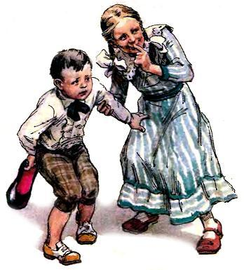Я учился очень давно. Тогда еще были гимназии. И учителя тогда ставили в дневнике отметки за каждый спрошенный урок. Они ставили какой-нибудь балл — от пятерки до единицы включительно.А я был очень маленький, когда поступил в гимназию, в приготовительный класс. Мне было всего семь лет.И я ничего еще не знал, что бывает в гимназиях. И первые три месяца ходил буквально как в тумане.И вот однажды учитель велел нам выучить наизусть стихотворение:Весело сияет месяц над селом,Белый снег сверкает синим огоньком…А я этого стихотворения не выучил. Я не слышал, что сказал учитель. Я не слышал потому, что мальчики, которые сидели позади, то шлепали меня книгой по затылку, то мазали мне ухо чернилами, то дергали меня за волосы, и когда я от неожиданности вскакивал — подкладывали под меня карандаш или вставочку. И по этой причине я сидел в классе перепуганный и даже обалдевший и все время прислушивался, что еще замыслили против меня сидевшие позади мальчики.А на другой день учитель, как назло, вызвал меня и велел прочитать наизусть заданное стихотворение.А я не только не знал его, но даже и не подозревал, что на свете есть такие стихотворения. Но от робости я не посмел сказать учителю, что не знаю этих стихов. И совершенно ошеломленный стоял за своей партой, не произнося ни слова.Но тут мальчишки стали подсказывать мне эти стихи. И благодаря этому я стал лепетать то, что они мне шептали.А в то время у меня был хронический насморк, и я плохо слышал одним ухом и поэтому с трудом разбирал то, что они мне подсказывали.Еще первые строчки я кое-как произнес. Но когда дело дошло до фразы: «Крест под облаками как свеча горит», я сказал: «Треск под сапогами как свеча болит».Тут раздался хохот среди учеников. И учитель тоже засмеялся. Он сказал:— А ну-ка, дай сюда свой дневник! Я тебе туда единицу поставлю.И я заплакал, потому что это была моя первая единица и я еще не знал, что за это бывает.После уроков моя сестренка Леля зашла за мной, чтобы вместе идти домой.По дороге я достал из ранца дневник, развернул его на той странице, где была поставлена единица, и сказал Леле:— Леля, погляди, что это такое? Это мне учитель поставил за стихотворение «Весело сияет месяц над селом».Леля поглядела и засмеялась. Она сказала:— Минька, это плохо! Это тебе учитель влепил единицу по русскому языку. Это до того плохо, что я сомневаюсь, что папа тебе подарит фотографический аппаратик к твоим именинам, которые будут через две недели.Я сказал:— А что же делать?Леля сказала:— Одна наша ученица взяла и заклеила две страницы в своем дневнике, там, где у нее была единица. Ее папа послюнил пальцы, но отклеить не мог и так и не увидел, что там было.Я сказал:— Леля, это нехорошо — обманывать родителей!Леля засмеялась и пошла домой. А я в грустном настроении зашел в городской сад, сел там на скамейку и, развернув дневник, с ужасом глядел на единицу.
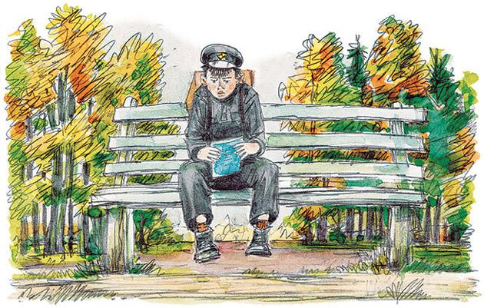
Я долго сидел в саду. Потом пошел домой. Но когда подходил к дому, вдруг вспомнил, что оставил свой дневник на скамейке в саду. Я побежал назад. Но в саду на скамейке уже не было моего дневника. Я сначала испугался, а потом обрадовался, что теперь нет со мной дневника с этой ужасной единицей.Я пришел домой и сказал отцу, что потерял свой дневник. И Леля засмеялась и подмигнула мне, когда услышала эти мои слова.На другой день учитель, узнав, что я потерял дневник, выдал мне новый.Я развернул этот новый дневник с надеждой, что на этот раз там ничего плохого нету, но там против русского языка снова стояла единица, еще более жирная, чем раньше.И тогда я почувствовал такую досаду и так рассердился, что бросил этот дневник за книжный шкаф, который стоял у нас в классе.Через два дня учитель, узнав, что у меня нету и этого дневника, заполнил новый. И, кроме единицы по русскому языку, он там вывел мне двойку по поведению. И сказал, чтоб мой отец непременно посмотрел мой дневник.
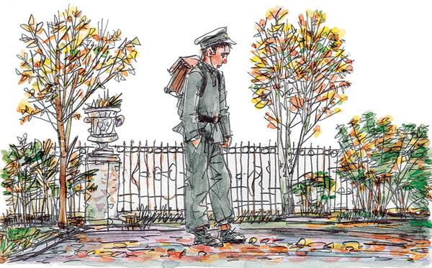
Когда я встретился с Лелей после урока, она мне сказала:— Это не будет вранье, если мы временно заклеим страницу. И через неделю после твоих именин, когда ты получишь фотоаппаратик, мы отклеим ее и покажем папе, что там было.Мне очень хотелось получить фотографический аппарат, и я с Лелей заклеил уголки злополучной страницы дневника.Вечером папа сказал:— Ну-ка, покажи свой дневник! Интересно знать, не нахватал ли ты единиц?Папа стал смотреть дневник, но ничего плохого там не увидел, потому что страница была заклеена.И когда папа рассматривал мой дневник, на лестнице вдруг кто-то позвонил.Пришла какая-то женщина и сказала: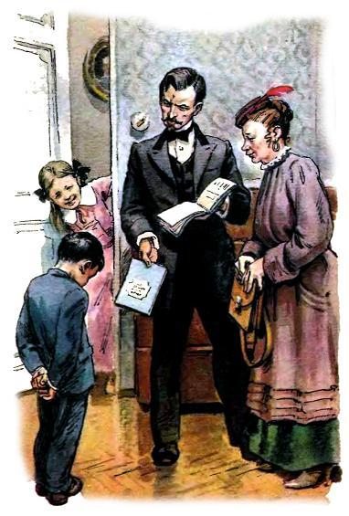— На днях я гуляла в городском саду и там на скамейке нашла дневник. По фамилии я узнала адрес и вот принесла его вам, чтобы вы сказали, не потерял ли этот дневник ваш сын.Папа посмотрел дневник и, увидев там единицу, все понял. Он не стал на меня кричать. Он только тихо сказал:— Люди, которые идут на вранье и обман, смешны и комичны, потому что рано или поздно их вранье всегда обнаружится. И не было на свете случая, чтоб что-нибудь из вранья осталось неизвестным.Я, красный как рак, стоял перед папой, и мне было совестно от его тихих слов. Я сказал:— Вот что: еще один мой, третий, дневник с единицей я бросил в школе за книжный шкаф.Вместо того чтоб на меня рассердиться еще больше, папа улыбнулся и просиял. Он схватил меня на руки и стал меня целовать.Он сказал:— То, что ты в этом сознался, меня исключительно обрадовало. Ты сознался в том, что могло долгое время остаться неизвестным. И это мне дает надежду, что ты больше не будешь врать. И вот за это я тебе подарю фотоаппаратик.Когда Леля услышала эти слова, она подумала, что папа свихнулся в своем уме и теперь всем дарит подарки не за пятерки, а за единицы.И тогда Леля подошла к папе и сказала:— Папочка, я тоже сегодня получила двойку по физике, потому что не выучила урока.Но ожидания Лели не оправдались. Папа рассердился на нее, выгнал ее из своей комнаты и велел ей немедленно сесть за книги.И вот вечером, когда мы ложились спать, неожиданно раздался звонок.Это к папе пришел мой учитель. И сказал ему:— Сегодня у нас в классе была уборка, и за книжным шкафом мы нашли дневник вашего сына. Как вам нравится этот маленький врун и обманщик, бросивший свой дневник, с тем чтобы вы его не увидели?Папа сказал:— Об этом дневнике я уже лично слышал от моего сына. Он сам признался мне в этом поступке. Так что нет причин думать, что мой сын неисправимый врун и обманщик.Учитель сказал папе:— Ах, вот как. Вы уже знаете об этом. В таком случае — это недоразумение. Извините. Покойной ночи.И я, лежа в своей постели, услышав эти слова, горько заплакал. И дал себе слово говорить всегда правду.И я действительно так всегда и теперь поступаю. Ах, это иногда бывает очень трудно, но зато у меня на сердце весело и спокойно.
